Sortie RCCF au Parc d’Olhain (62)
Du 19 au 21 juin 2020
Rue de Rebreuve, 62620 Maisnil-lès-Ruitz

Aux

Autres activités possibles au parc départemental : Luge 4 saisons, parcours filets, disc-golf, piscine, tennis, rando, marche nordique, parcours d’orientation… voir le site https://www.parcdolhain.fr/

Bulletin à renvoyer avant le 12 juin 2020

NOM………………………………….. PRÉNOM……………………… N° d’adhérent : ……………….
NOMBRE D’ADULTES……………... NOMBRE D’ENFANTS…………………………
Jour d’arrivée : vendredi …………. samedi matin …………………
Matériel ancien : ………………………………………………………………………………………………..
Participation à la visite du Louvre Lens : OUI / NON ……………. personnes

Organisateur : Christophe Leroy / 65 rue du Metz / 59000 Lille – Tel 06.62.87.54.51 – mail chrispop59@yahoo.fr

Tarifs du camping 2019 :
7.10 euros / personne. Taxe de séjour : 0.20 euro par personne / jour.
Tous commerces sur Barlin (station service, supermarché…)

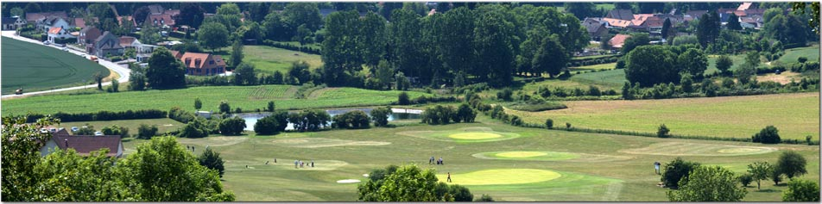
Parc d'Olhain / 62150 HOUDAIN / Tél : 03 21 27 / 91/79 / Coordonnées GPS : Latitude 50.4469155 – Longitude 2.5750279
La sortie d’après … Retrouvons-nous
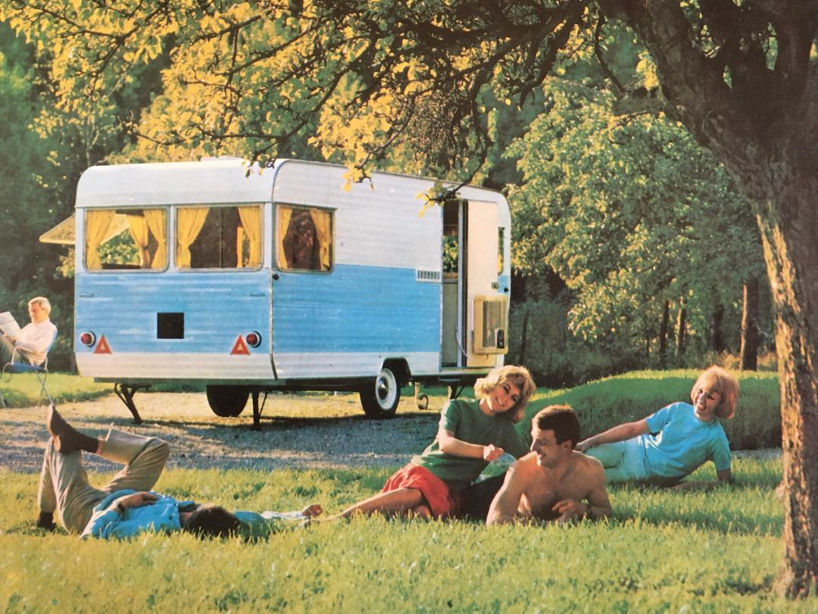
Au programme : venez tous avec du gel… et des masques…
Blablabla
Glouglouglou (avec modération)
Miam miam ! Blablabla … nous verrons

